ЛАН
НАША ЯКІСТЬ - ВАША ВПЕВНЕНІСТЬ!

Сушарка

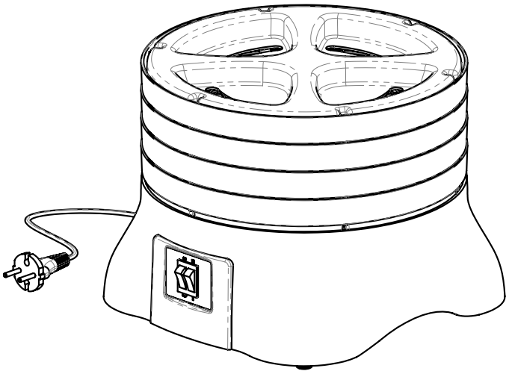

Керівництво з експлуатації
Модифікація 1

м. Вінниця
www.sovek.com.ua
1. Заходи безпеки
Дотримуйтесь наступних рекомендацій щодо безпеки використання електричного приладу:
1.1 Використовуйте сушарку лише за прямим призначенням.
1.2 Переконайтеся, що характеристики електромережі відповідають зазначеним в технічних характеристиках виробу.
1.3 Забороняється використовувати несправний прилад.
1.4 Забороняється розбирати, намагатися лагодити прилад самостійно.
1.5 Використовуйте сушарку в чистому та вільному від пилу місці.
1.6 Забезпечуйте вільний простір навколо сушарки під час її роботи з усіх сторін, щоб забезпечити достатню вентиляцію.
1.7 Щоб уникнути ураження електричним струмом, забороняється використовувати прилад у приміщеннях з високою вологістю (наприклад, у ванній) або працювати з приладом мокрими руками. Не вмикайте прилад якщо його поверхні мокрі.
1.8 Встановлюйте та зберігайте сушарку та її деталі далеко від джерел тепла (наприклад, кухонної плити). Забороняється піддавати сушарку чи її деталі впливу температури понад 90°С.
1.9 Перш ніж вимкнути сушарку від електромережі, вимкніть її перемикачем ON/OFF.
1.10 Не торкайтеся гарячих поверхонь приладу, щоб уникнути опіків, а також слідкуйте, щоб працюючий прилад не торкався легкозаймистих матеріалів.
1.11 Вимикайте прилад із мережі, коли він не використовується, а також під час збирання, розбирання або чищення.
1.12 У разі вимкнення приладу від електромережі беріться за мережеву вилку.
1.13 Забороняється залишати працюючий прилад без нагляду.
1.14 Тримайте прилад у недоступному для дітей місці.
1.15 Не використовуйте прилад на вулиці.
1.16 Забороняється безперервно використовувати сушарку понад 72 години. Після 72 годин роботи, слід вимкнути її перемикачем ON/OFF та дати їй охолонути протягом щонайменше 2 годин.
1.17 Сушарка та її деталі не призначені для миття в посудомийній машині.
1.18 Цей прилад не призначений для використання особами з обмеженими фізичними, сенсорними чи розумовими можливостями (включаючи дітей), а також людьми, які не мають достатніх знань та досвіду роботи з електронними приладами, якщо за ними не наглядають особи, відповідальні за їхню безпеку.

УВАГА:
Сушарку слід використовувати тільки на термостійких поверхнях, розмір поверхні повинен бути не менше основи сушарки.
Недотримання зазначених заходів безпеки може призвести до виходу з ладу, ураження електричним струмом та/або спалаху. Крім того, неналежне використання сушарки знімає її з гарантійного обслуговування.

2. Вступ
2.1 Ми вітаємо Вас із придбанням сучасної сушарки, яка поєднує у собі стародавні традиції та останні наукові напрацювання для того, щоб дати Вам можливість заготовляти продукти контрольованим та безпечним способом у домашніх умовах. Продукти в сушарці постійно обдаються потоком теплого та сухого повітря, яке поступово видаляє вологу з них. В результаті, отримуються чудово висушені продукти. За допомогою сушарки Ви можете зберегти сезонні, щойно зібрані фрукти або овочі, зберігши аромат і поживну цінність. Сушені продукти легко зберігати. Вони менше псуються і займають мало місця. Крім того, вони мало важать, тому їх зручно брати з собою. Сушені продукти дуже зручно додавати в супи наприкінці приготування.
2.2 Коли почнете роботу з приладом, то виявите, що сушіння продуктів – це не тільки практичний та економічний, але й досить легкий спосіб заготівлі.
2.3 Сушіння - це процес видалення вологи з продуктів, в результаті якого продукти можна зберігати протягом тривалого часу для використання надалі. Такий спосіб заготівлі вигідно відрізняється від соління чи копчення, так як в результаті сушіння майже всі корисні речовини зберігаються і при цьому до продуктів не додаються додаткові запахи.
2.4 Згідно з дослідженнями, сушіння продуктів дозволяє зберегти 95-97% поживних речовин. У той же час, консервування дозволяє зберегти тільки 20-30%, а заморожування 40-60% поживної цінності продуктів.
2.5 Сушені продукти зберігають і свій смак, оскільки натуральні запахи концентруються в них під час видалення їх вологи.
2.6 Відновлення сушених продуктів – невід'ємна частина сушіння. На цій стадії до сушених продуктів додається вода. Сушені продукти вбирають воду та відновлюють свій обсяг, форму та текстуру, при цьому їх початковий аромат та поживна цінність зберігаються майже на 100%.

3. Опис сушарки
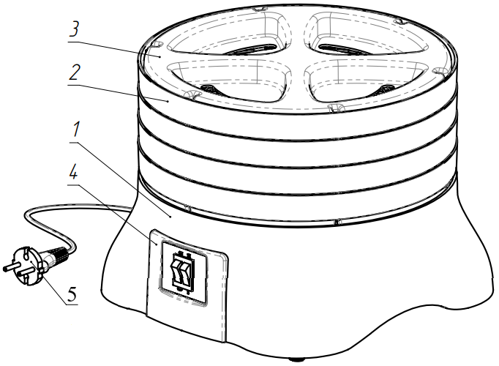

1 – корпус з вентилятором і нагрівачем
2 – піддон
3 – кришка
4 – панель управління
5 – мережева вилка
4. Технічні характеристики
Напруга живлення: ~220-240 В, 50/60 Гц
Потужність: 520 Вт
Кількість секцій: 4 по 2,75 л
Висота секцій: 40 мм
Максимальний допустимий час сушіння: 72 год
Різниця температур у секціях: ±10 градусів
Мінімальна ефективність сушіння: 80%
Клас захисту від ураження електрострумом – II
Безпечний харчовий пластик
Габарити: 31х31х25 см
Вага, брутто: 2,6 кг

5. Підготовка продуктів до сушіння
5.1 Помийте продукти заздалегідь та дайте можливість стекти воді, перш ніж почнете чистити та нарізати.
При необхідності знімайте шкірку фруктів та овочів до процесу сушіння.
Нарізайте заготівки рівномірними шматочками. Чим більша площа зрізу, тим швидше відбувається сушіння.
Накладайте продукти в секції сушарки так, щоб повітря могло вільно циркулювати між ними. Для забезпечення рівномірного просушування продуктів, слід перемішувати їх та замінювати між собою секції сушарки.
5.2 Час сушіння
Неможливо вказати точний час сушіння, необхідний для тих чи інших продуктів, оскільки він залежить від наступних факторів:
- вміст вологи у продукті;
- товщина або розмір шматочків;
- кімнатна температура та вологість;
- щільність продукту.
Також, на час сушіння впливає якість продуктів, термін та умови зберігання.
Перевірку продуктів з високим вмістом вологи (соковиті фрукти, м'ясо) слід починати проводити через чотири години сушіння, а з низьким (трави, листові овочі) через дві-три години.
Майте на увазі, що продукти краще пересушити, ніж не досушити. Це пов’язано з тим, що недосушені продукти часто псуються. Якщо ж продукти пересушені і здаються занадто ламкими або коричневими, вони, як і раніше, підходять для приготування страв. Хоча на їхнє відновлення може піти більше часу та води. Загалом аромат та якість продуктів залишається незмінною.

6. Порядок використання сушарки
6.1 Дістаньте прилад із упаковки. Вимийте кришку та секції сушарки теплою водою з невеликою кількістю засобу для миття посуду. Потім витріть їх насухо. Протріть основу приладу вологою тканиною. Встановіть сушарку на рівну, стійку, тверду та термостійку поверхню. Впевніться, що навколо приладу достатньо вільного простору.
6.2 При першому вмиканні, у сушарки може виникнути запах, що не є несправністю. Щоб запах не перейшов до продуктів, встановіть секції сушарки на основу, закрийте кришку та дайте сушарці попрацювати без продуктів, доки не зникне запах (15-20 хвилин). Ця процедура необхідна лише при першому включенні, згодом запах не з'являтиметься.
6.3 Спочатку наповніть нижні секції, а потім верхні. Не перевантажуйте секції продуктами.

УВАГА:
У жодному разі не перекривайте вентиляційні отвори у кришці.
Рекомендується встановлювати не менше трьох секцій, навіть якщо деякі з них будуть порожніми.

6.3 Підключіть прилад до електричної розетки з напругою 220-240 В, частотою 50 Гц. Перемикачем ON/OFF увімкніть сушарку. Після цього сушарка розпочне роботу, при цьому загориться індикатор підсвітки перемикача ON/OFF та почне працювати вентилятор.
6.4 Перемикачем потужності встановіть необхідний режим роботи сушарки:
І – половина потужності – 250 Вт (підсвітка перемикача потужності не світиться);
ІІ – повна потужність – 500 Вт (світиться підсвітка перемикача потужності).
Під час роботи сушарки вентилятор завжди має працювати.
6.5 Після закінчення роботи переведіть перемикач ON/OFF в положення OFF, щоб вимкнути сушарку, потім від'єднайте мережеву вилку від розетки.
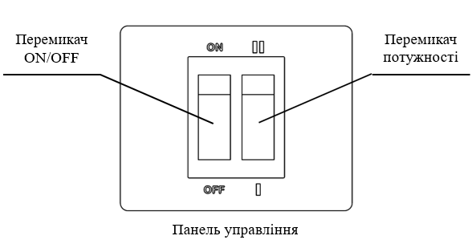
7. Очищення та догляд
7.1 Вимийте кришку та секції сушарки теплою мильною водою, після чого протріть сухим та чистим рушником. Основу сушарки протріть м'якою вологою тканиною. Не використовуйте жорсткі губки, абразивні та агресивні засоби для чищення, щоб не пошкодити поверхню.

УВАГА:
Забороняється мити водою основу сушарки та мережеву вилку!

8. Можливі несправності та способи їх усунення
8.1 У разі несправності скористайтеся рекомендаціями, наведеними в таблиці нижче.

Несправності | Можливі причини | Способи усунення
Сушарка не нагрівається. Не працює вентилятор. | Відсутнє живлення. | 1. Переконайтеся, що сушарка підключена до розетки та має щільний контакт.  2. Переконайтеся, що розетка справна.
Сушарка нагрівається. Вентилятор не працює. | Двигун зупинився, або заблоковано вентилятор. | 1. Негайно вимкніть прилад  та відключіть його від електромережі.  2. Переконайтеся, що сторонні предмети не перешкоджають руху лопастей вентилятора (можливо, туди потрапили шматочки сушених продуктів).  3. Переверніть основу сушарки та потрясіть, щоб видалити сторонні предмети.
Сушіння відбувається занадто повільно. | Секції сушарки переповнені.  Вентилятор заблоковано, або надто повільно обертається.  Через те, що секції неправильно встановлені, або деформовані, відбувається витік повітря. | 1. Повітря має вільно  циркулювати між секціями сушарки. Кладіть у секції  менше продуктів і правильно  їх розподіляйте.  2. Переконайтеся, що сторонні  предмети не перешкоджають  руху лопастей вентилятора (можливо, туди потрапили  шматочки сушених продуктів). Переверніть основу сушарки та потрясіть, щоб видалити  сторонні предмети.  3. Встановіть секції правильно. Якщо якісь із секцій деформовані, замініть їх.
Продукти сушаться нерівномірно. | Шматочки різняться по товщині. Фрукти різняться за стиглістю.  Секції не змінюються місцями.  Секції сушарки переповнені. | 1. Переконайтеся, що всі шматочки мають однаковий розмір.  2. У процесі сушіння міняйте секції декілька разів.  3. Переконайтеся, що продукти не заважають циркуляції повітря в сушарці.
Перегрів, або недостатній  рівень нагрівання. | Збій у роботі регулятора температури  До вентилятора потрапили сторонні предмети.  Підшипники двигуна зношені. | 1. У нижній секції температура має бути близько від 40 до 75ºС.  2. Переконайтеся, що сторонні предмети не перешкоджають руху лопастей вентилятора (можливо, туди потрапили шматочки сушених продуктів). Переверніть основу сушарки та потрясіть, щоб видалити  сторонні предмети.

8.2 Якщо Вам не вдалося самостійно усунути несправність, зверніться до сервісного центру.

9. Безпечна утилізація

9.1 Наш прилад спроектований та виготовлений з високоякісних матеріалів та компонентів, які можна утилізувати та використовувати повторно. Ознайомтесь із місцевою системою роздільного збору електричних та електронних товарів. Дотримуйтесь місцевих правил. Утилізуйте старі пристрої окремо від побутових відходів. Правильна утилізація вашого товару дозволить запобігти можливим негативним наслідкам для навколишнього середовища та здоров'я людини.

ПРИМІТКА:
Відповідно до політики постійного вдосконалення технічних характеристик і дизайну, можливе внесення змін без попереднього повідомлення.

10. Гарантійні зобов’язання
10.1 Гарантійний термін експлуатації – 12 місяців з дня продажу, але не більше 18 місяців з дати виготовлення, за умови дотримання споживачем умов експлуатації, викладених у даному керівництві з експлуатації. За відсутності позначки торгуючої організації про дату продажу гарантійний термін обчислюється від дати виготовлення сушарки. Гарантійне та післягарантійне обслуговування відбувається на підприємстві-виробнику.
10.2 Термін служби сушарки – не менше 5 років.
10.3 Протягом гарантійного терміну власник сушарки має право, у разі порушення працездатності сушарки, на безкоштовний ремонт при наданні виробу у повній комплектації.

11. Свідоцтво про приймання та продаж
Сушарка ЛАН відповідає технічним умовам ТУ У 28.9-33380776-011:2022 і визнана придатною для експлуатації.

Дата виготовлення____________________________________________
(рік, місяць, число)

Штамп ВТК __________________________________________________
(рік, місяць, число)

Дата продажу_________________________________________________
(рік, місяць, число)

Продавець____________________________________________________
(Найменування організації)

ТОВ «СовєК»
Україна, 21017, м. Вінниця, вул. Гонти, 56-Б
тел./факс (0432) 552-777
www.sovek.com.ua

